“十三五”（2016年-2020年）计划实施以来，国家为了实现2020年全面小康的的社会目标，针对农村的扶贫开发工作进入了一个新阶段。
为了实现贫困村、贫困户脱贫致富，国家出台了相关的扶贫政策，比如：精准扶贫、对贫困户建档立卡等。让真正的困难户早日脱贫奔小康。去年底中央扶贫工作会议的召开明确了2017年扶贫标准（算是最新扶贫政策）
将农民人均收入2300元定为新的国家扶贫标准，这个标准比2009年高了92%，可以把更多的农村低收入人口列入扶贫范围内。
标准调整后，全国的贫困人口扩大到1.28亿人。贫困人口增加并不是国家不要面子，而是要加大对农村的资金投入力度，进一步缩小城乡差距。
但是，相关问题也是很多。
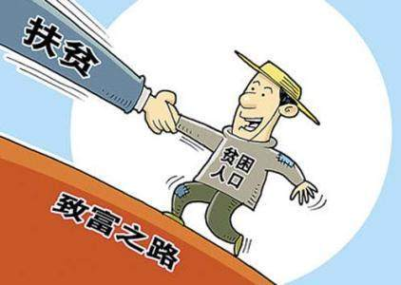
农村扶贫补助投入的增加，也使得部分村民打起了冒领、骗领扶贫补助资金的小算盘。真正脱贫的得不到扶持，不该脱贫的开着小车，当着贫困户，扶贫补贴落实不到有需要的贫困户。不过，这些冒领、骗领扶贫补助的村民“好日子”到头了。
2017年国家将严厉打击冒领、骗领扶贫补助资金的行为，在贫困户口申请流程中，通过建档立卡识别农村贫困对象。村集体还要将扶贫补助情况公示，接受村集体组织成员的监督。

2017年农村贫苦低保户补贴需要什么条件呢？
1、没有经济收入、没有劳动能力、没有法定赡养人的农民
2、领取失业救济资金期间，未能重新就业，家庭人均收入低于农村当地最低低保标准的农民
3、退休后领取养老金后，家庭人均收入低于农村当地最低低保标准的居民
4、家庭人均收入低于农村当地最低低保标准的农民（不包括五保户）
不同地区低保补助标准不一样，具体还要看当地政策
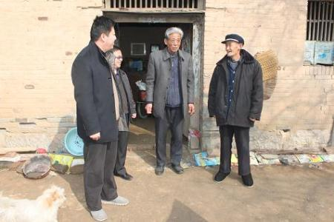
对于农村贫困户，每年能领取的补助在150元到1200元，当然了如果还满足低保条件的，还可以申请低保补助。

2017年，这些人将不能再领取扶贫补助
1、冒领、骗领扶贫补贴被列入黑名单的人，这些人有的是通过裙带关系冒领补贴，有的是通过制造贫困假象骗取补贴。
2、通过走访排查，申报领取扶贫补助的对象与实际情况不符或者是条件达不到扶贫线的，将不会给予建档立卡。
3、对于原领取扶贫补助的困难户进行回访，实现脱贫的农民不再发放扶贫补贴。
4、有劳动能力却无劳动意愿的农民，在扶贫过程中，对于有劳动能力又不愿意通过劳动脱贫的农民，不列入扶贫范围。
另外，国家和地方都成立了扶贫调查督导组，对于那些冒领、骗取扶贫补贴的行为，一旦查出，立即取消扶贫补助。

